Kontrasztok Alapfokú Művészeti Iskola
Kedves Szüleink, Tanáraink, Barátaink, Ismerőseink!

Sok szeretettel várunk mindenkit
május 28-án, szerdán 17.00 órakor
a Köztársaság téri Általános Iskolában!
(Helyszín: Köztársaság téri Általános Iskola – 101 terem)
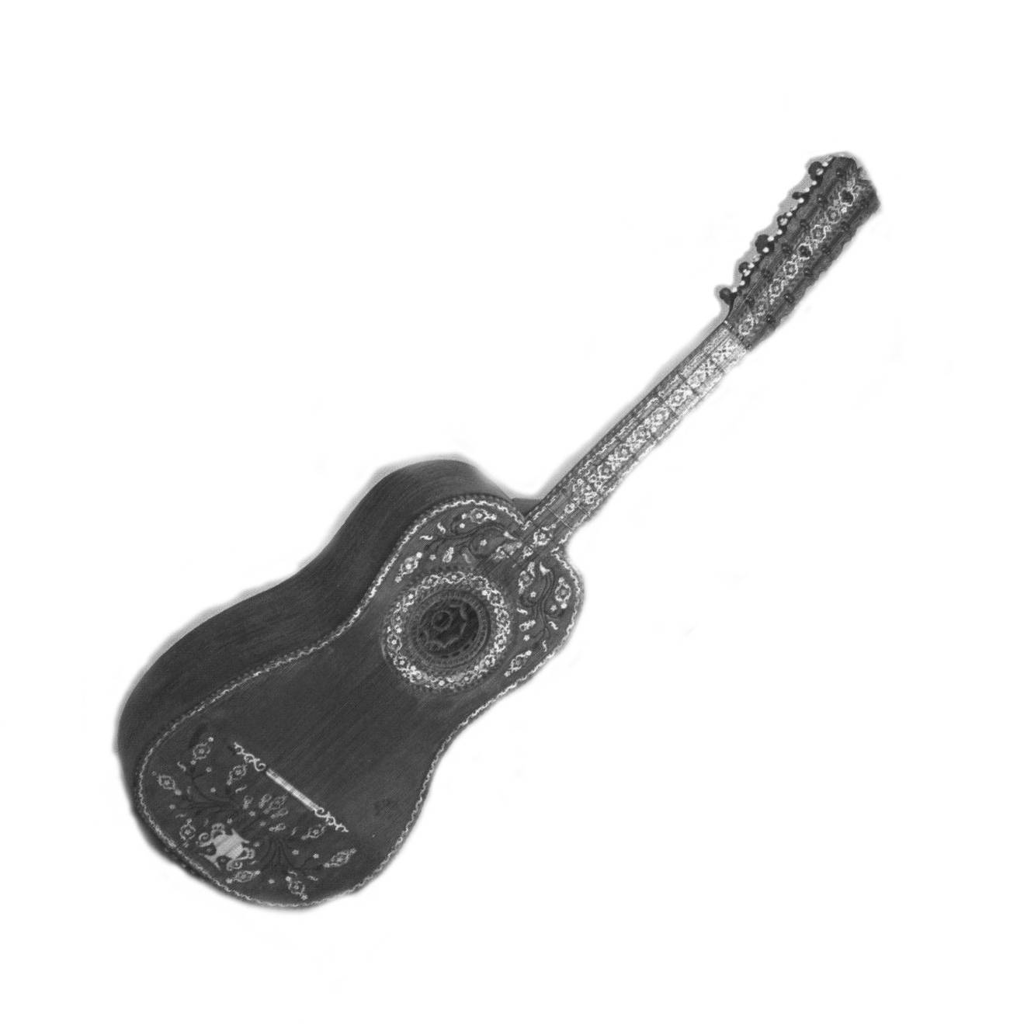

 | Műsorunk: | Akik játsszák:
1 | Hová mégy te kis nyulacska?  Láttál e már valaha?  Kabalevszkij: A kis sündisznó | Bán Dorina² | zongora¹
2 | Türk: Balett  Papp: A boszorkány | Gocsál Eszter² | zongora¹
3 | Házasodik a tücsök | Vadász Zalán¹ | gitár¹
4 | Orbán: Varázserdő  Papp: Tüzet viszek | Szűcs Anna² | zongora¹
5 | Papp: Lengyel dal | Gocsál – Szűcs² | zongora négykezes²
6 | Méz, méz, méz | 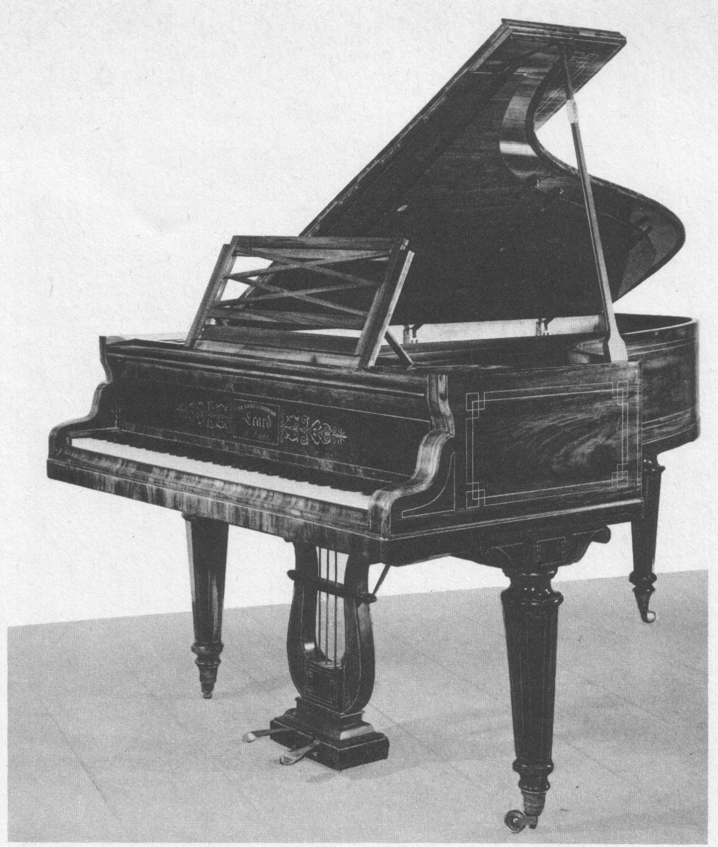Végh Dániel¹ | gitár²
7 | Szájber gyerek | Kérges Zoltán² | szintetizátor²
8 | Papp: Királylány  Kismackó tánca | Mosonyi Nóra² | zongora²
9 | La Folia d'Espagne | Kretz Levente¹ | gitár²
10 | Papp: Magyar táncok  Kergetőző | Nagy Adrienn Laura² | zongora²
11 | Türk: Felhőtlen vidámság | Molnár Julianna² | zongora³
12 | Carulli: Presto | Kriván Anita¹ | gitár⁴
13 | Schoenmehl: Bukfenckirály | Kárpáti Enikő Kata² | zongora³
14 | Pajkos Tánc  Medvetáncoltató | Végh Dániel - Kretz Levente¹ | gitár²

Aki segített a művek megtanulásában:
Buzás Tímea¹, Czigler Gabriella²

